Ons Altın Teknik Analizi (IKON Menkul)
ALTIN
Ons altın günlük grafiğe baktığımızda fiyatın birkaç gündür yatay bir seyir izlediğini görüyoruz. En son 5250 bölgesinden satış yiyerek geri çekilen altın şuan 5185 civarlarında ve hafta kapanışına doğru 5250 seviyesini tekrar test etme ihtimali yüksek.
Haraketli ortalamaların dizilişi ve baktıkları yön bakımında pozitif bir görüntü var. MACD tarafında da sinyal çizgisi üstünde hareket devam ediyor ve histogramlar yavaş yavaş büyüyor buda yukarı yönlü denemelerde momentum tarafı da fena olmadıkça 5250 seviyesinin aşılabileceği yönünde bir kısmi bir görüş oluşturuyor.
RSI 58 seviyesinde bulunarak hafif yukarı eğimli grafik yapısıyla birlikte 5250 denemesi ihtimaline katkı veriyor. Yani kısaca şunu söyleyebiliriz, bugün hafta kapanışına doğru 5250 denemesi görebiliriz eğer bunu göremezsek 5100 seviyesine doğru bir süzülme görme ihtimalimizde mevcut.
Destekler: 5100 – 5000 – 4850
Dirençler: 5250 – 5450 – 5600
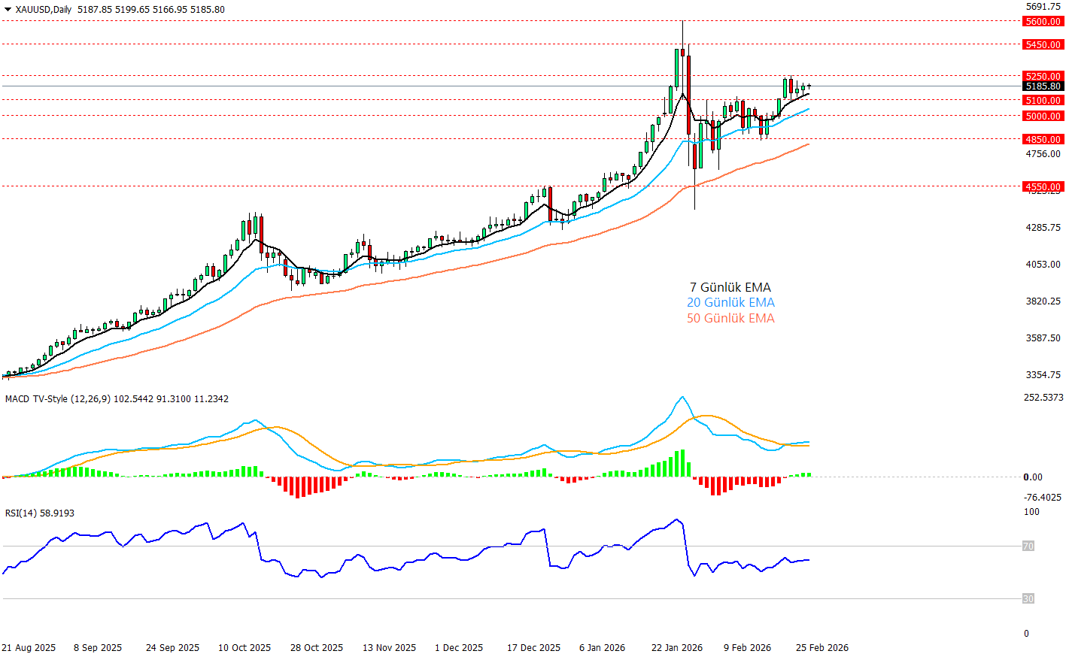KO

